**MODELO CONCEITUAL**

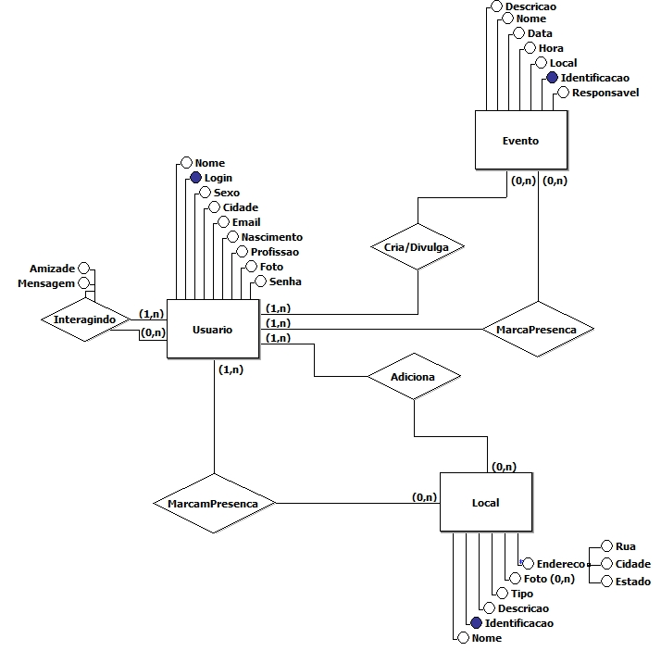

**MODELO LÓGICO**

USUARIO (Login, Nome, Sexo, Cidade, Email, Nascimento, Profissao, Foto, Senha);

INTERAGINDO_USUARIO (Usuario1, Usuario2, Amizade, Mensagem);

CRIANDO_DIVULGANDO (Usuario, IDEvento);

PRESENCIANDO_EVENTO (Usuario, IDEvento);

PRESENCIANDO_LOCAL (Usuario, IDLocal);

ADICIONANDO_LOCAL (Usuario, IDLocal);

EVENTO (ID, Identificacao, Nome, Descricao, Data, Hora, Local, Responsavel);

LOCAL (ID, Identificacao, Nome, Descricao, Tipo, Rua, Cidade, Estado);

FOTO_LOCAL (ID, Foto);